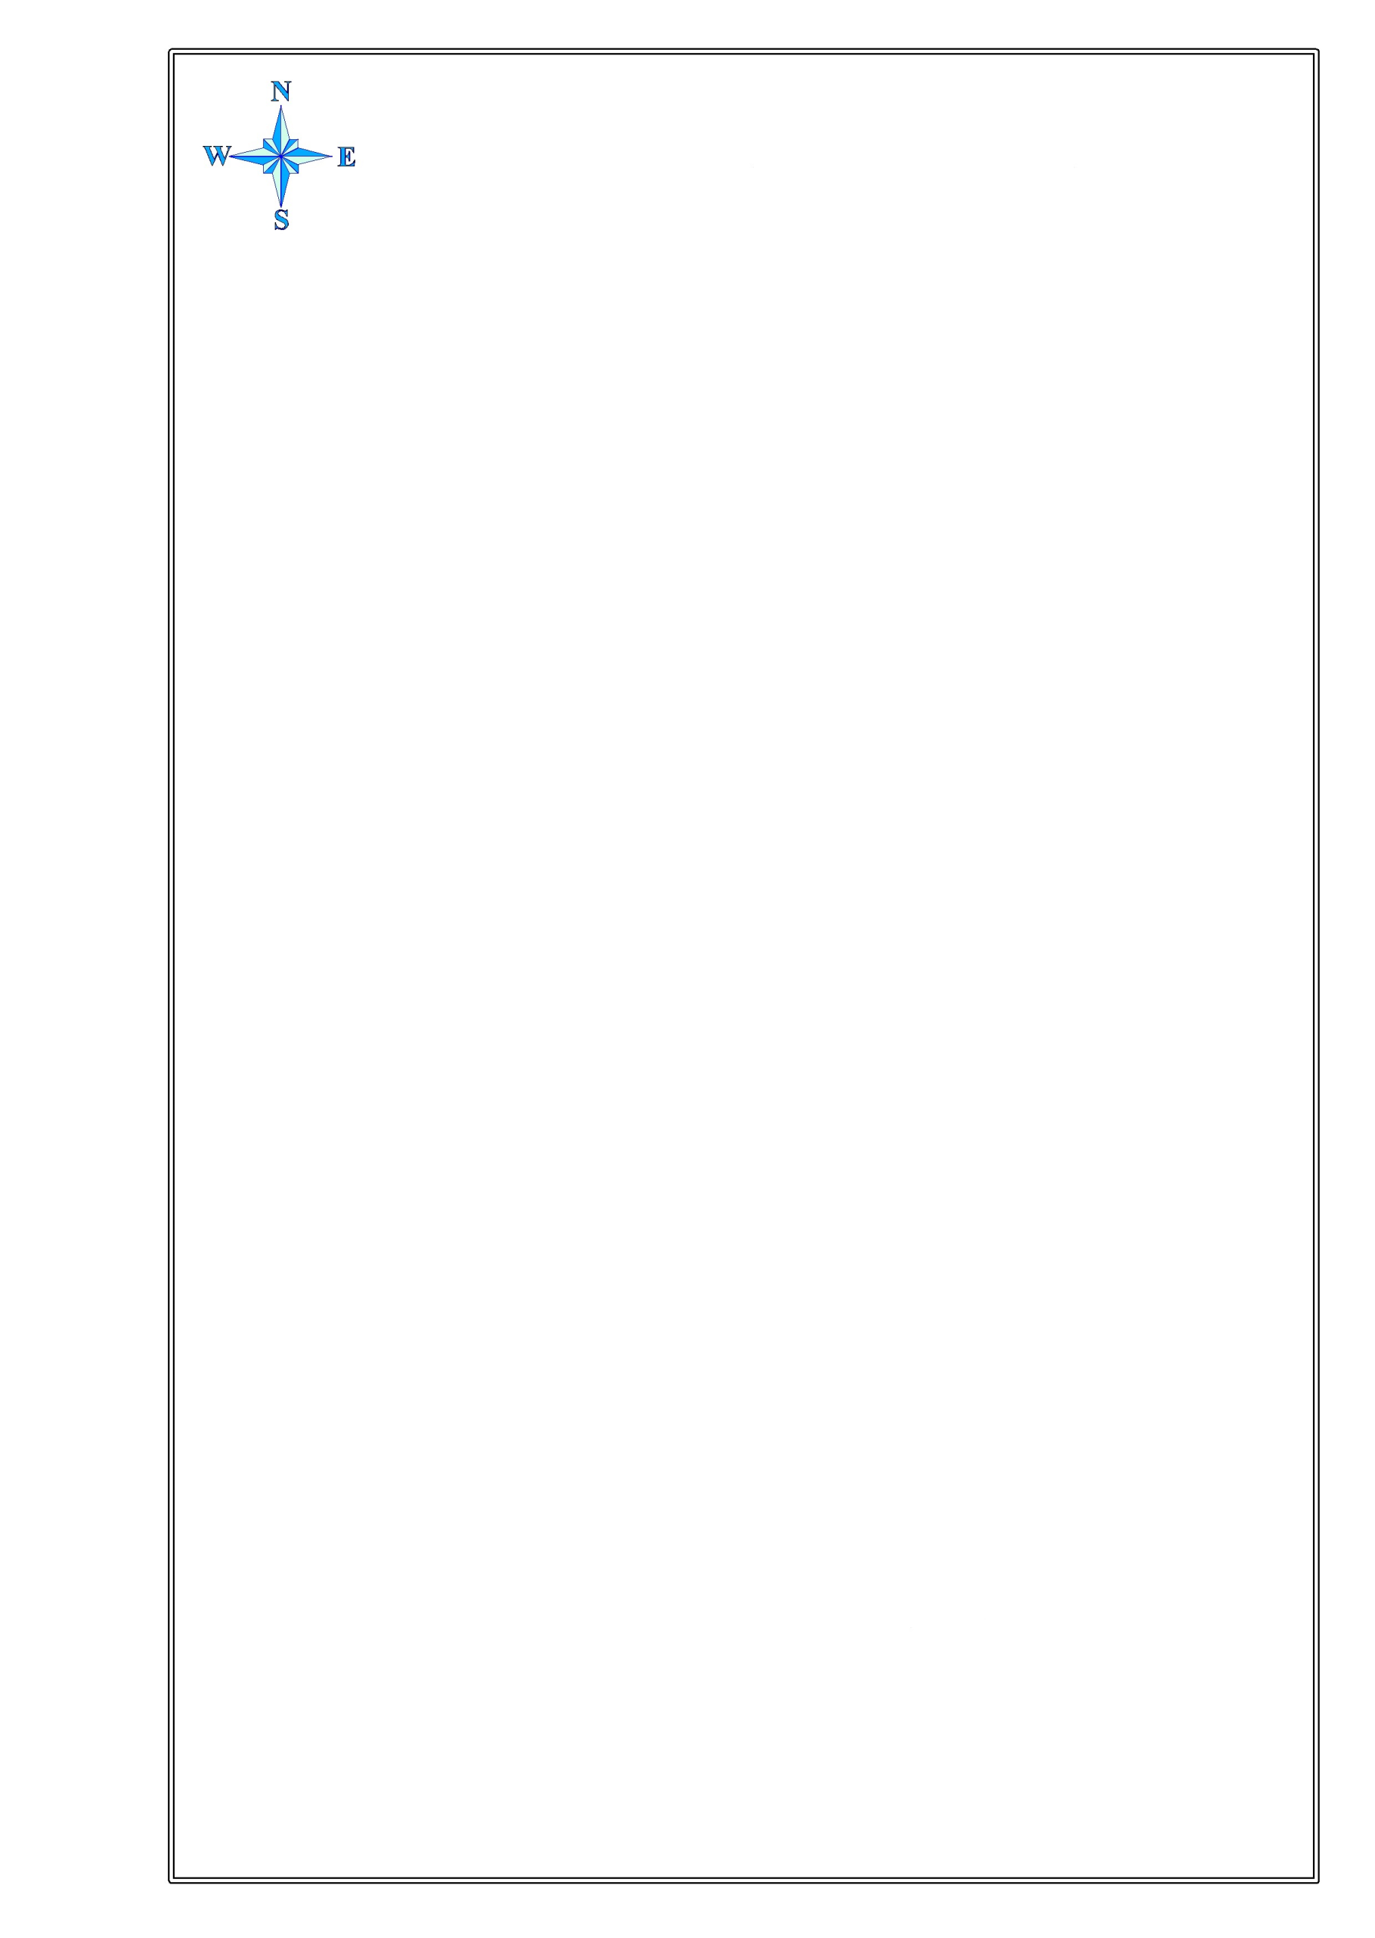
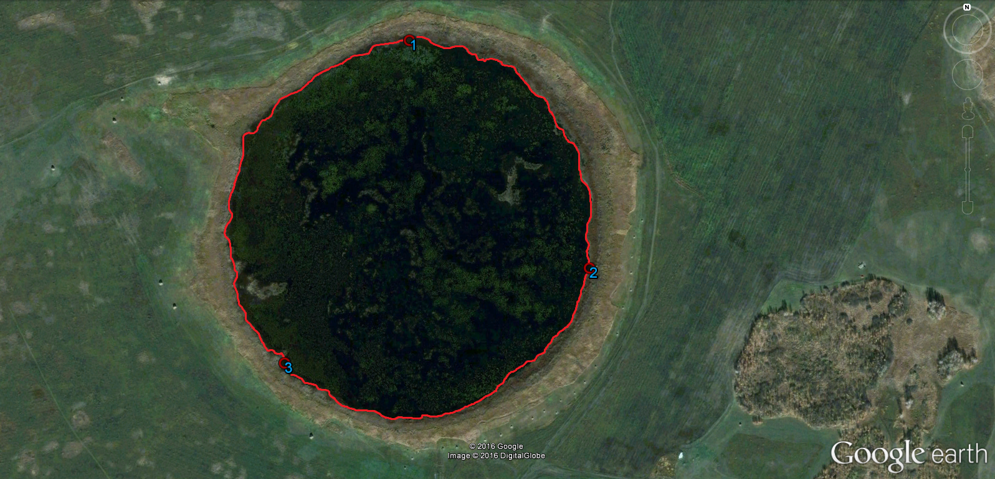
СХЕМА ВОДНОГО ОБЪЕКТА

Наименование
водного объекта
Площадь, га
Местоположение
Муниципальное
образование
Озеро без названия
40
1,5 км С д. Щербаково
Сладковский муниципальный район
Субъект
РФ
Тюменская
область
- 1) 55°34'17.69"С / 70°33'8.95"В;
- 2) 55°34'3.40"С / 70°33'27.86"В;
- 3) 55°33'58.03"С / 70°32'54.57"В;
- границы рыбоводного участка определены последовательным соединением точек 1, 2 и 3 по береговой линии водного объекта.
Система координат WGS 84.
Схема №12

